第四章
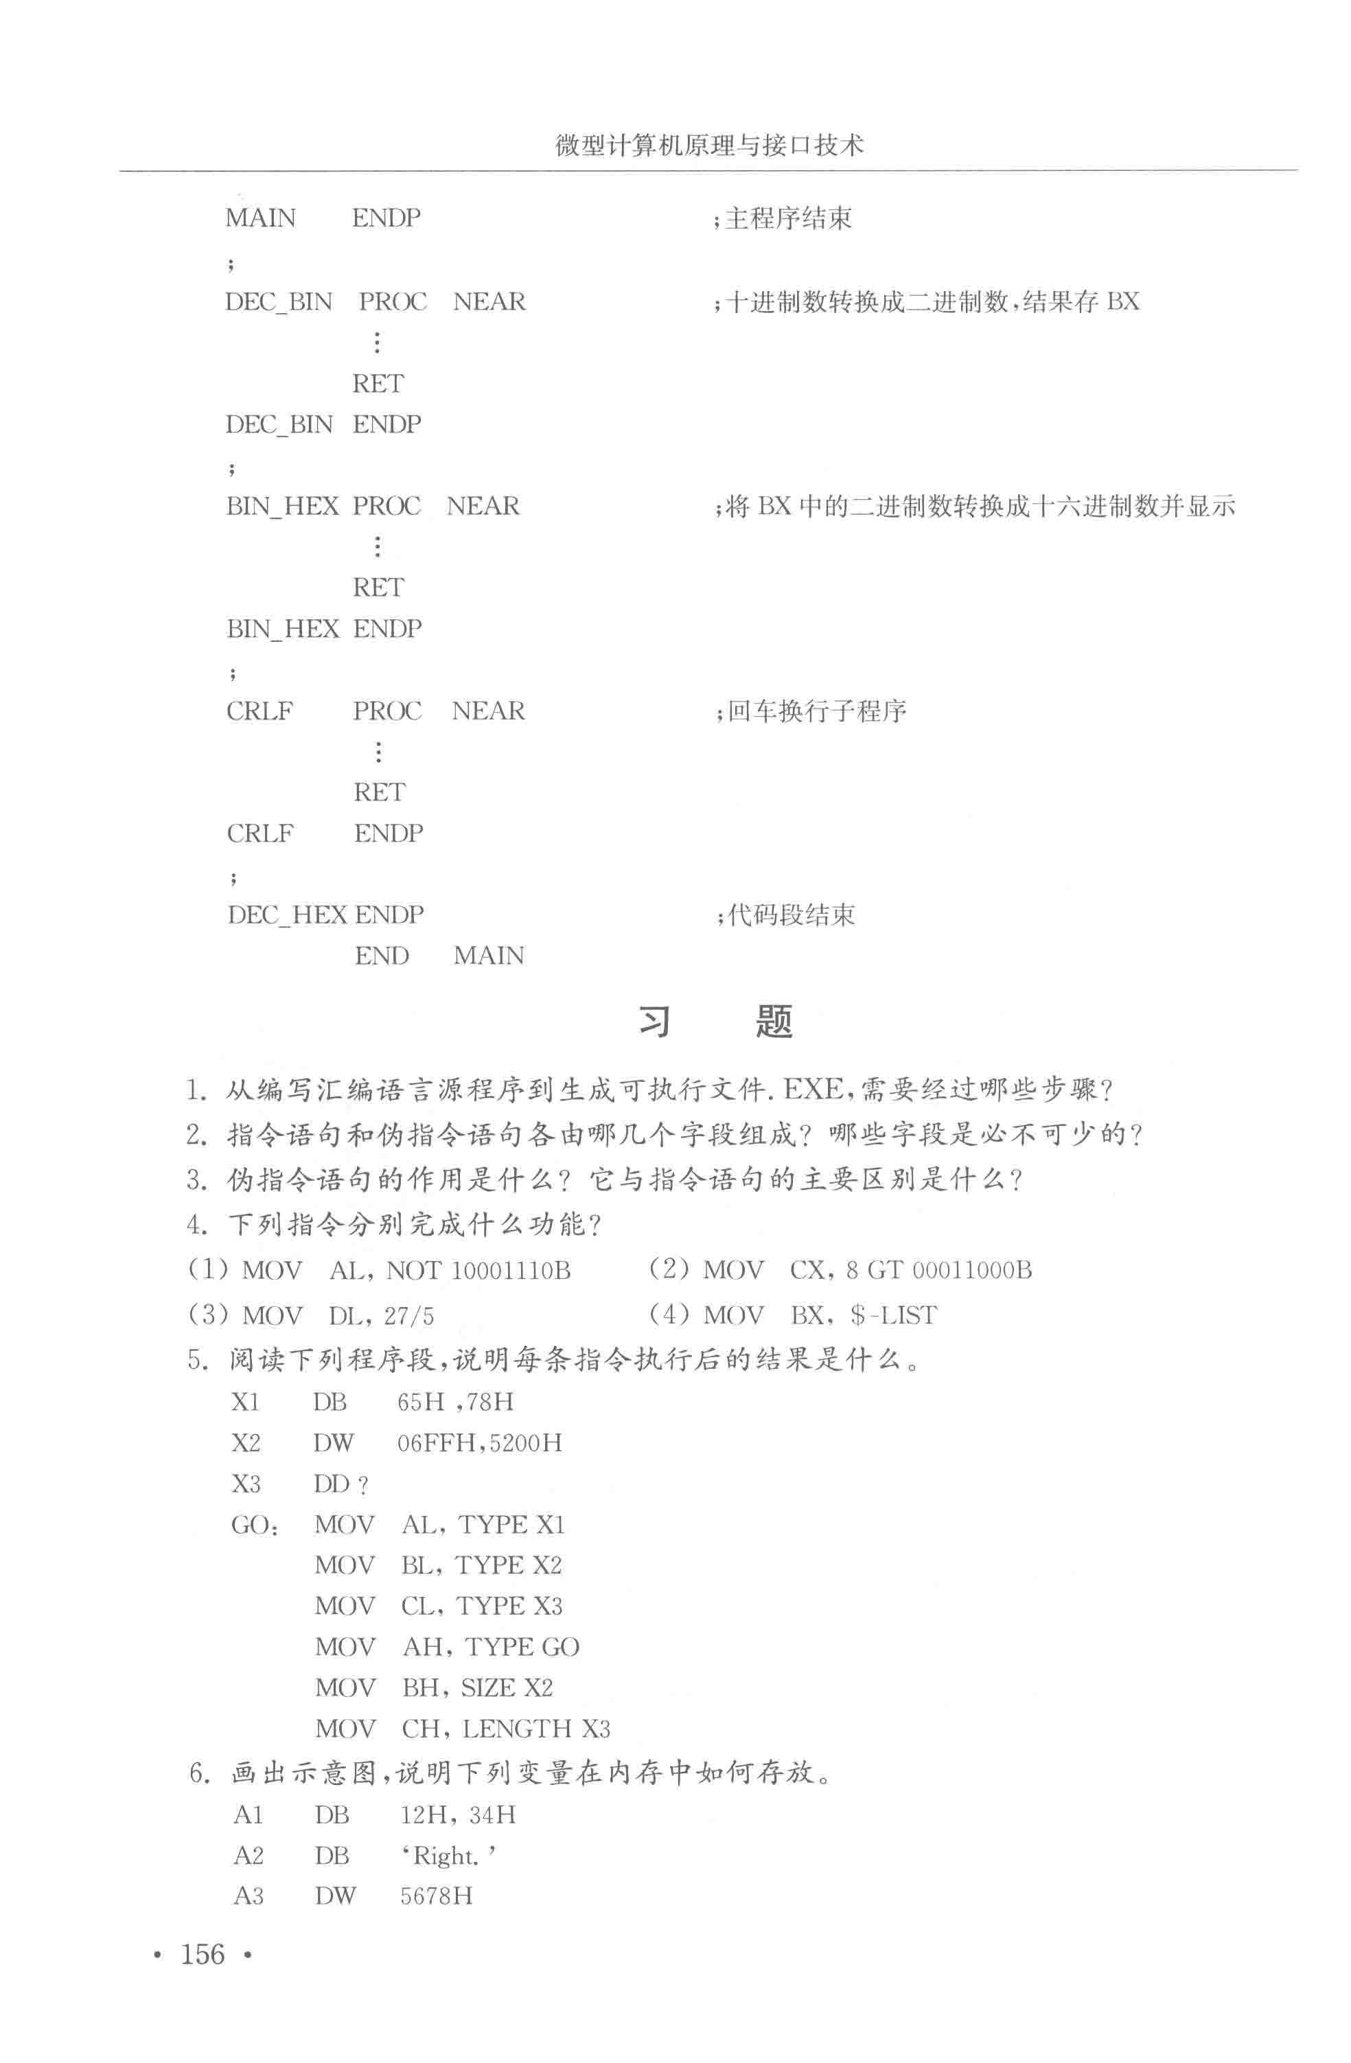
4
- MOV AL, NOT 10001110B
将二进制数 10001110B 取反，得到 01110001B，即十进制 113，然后将其赋值给寄存器 AL。
功能：将 10001110B 按位取反后的值（01110001B）送入 AL 寄存器。
- MOV CX, 8 GT 00011000B
这个指令把二进制数00011000赋值给CX这个寄存器
功能：将CX设置成24。
- MOV DL, 27/5
先计算整数除法 27 ÷ 5 = 5，然后将结果 5 存入寄存器 DL。
功能：将整数 5 存入 DL 寄存器。
- MOV BX, $-LIST
$ 表示当前指令地址，LIST 是程序中的某个标签。$ - LIST 表示当前地址与 LIST 标签地址之间的偏移量。
功能：计算并存储标签 LIST 到当前位置的偏移量存入 BX。

5
X1 DB 65H, 78H ; 数据定义部分
X2 DW 06FFH, 5200H
X3 DD ?
GO: MOV AL, TYPE X1 ；执行后：AL = 01H
MOV BL, TYPE X2 ；BL = 02H
MOV CL, TYPE X3 ；CL = 04H
MOV AH, TYPE GO ；AH = 01H
MOV BH, SIZE X2 ；BH = 04H
MOV CH, LENGTH X3 ；CH = 01H

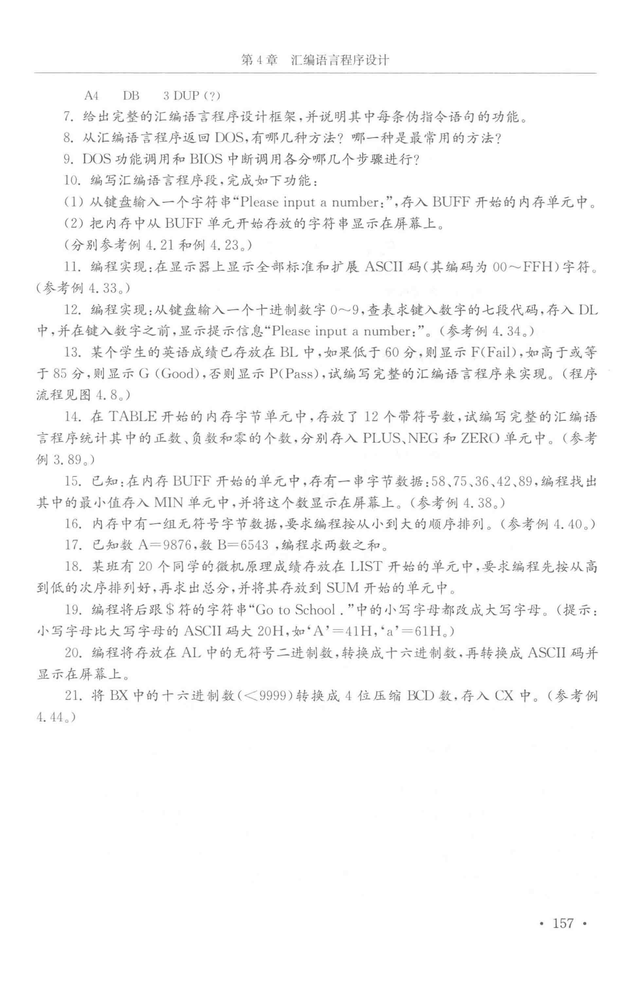
10
STACK1 SEGMENT STACK
DW 256 DUP(?)
STACK1 ENDS

DATA SEGMENT
BUFF DB 30 DUP(?) ; 缓冲区，预留30字节存放字符串
MSG_LEN EQU 23 ; "Please input a number;" 的长度
DATA ENDS

CODE SEGMENT
ASSUME CS:CODE, DS:DATA

START: MOV AX, DATA
MOV DS, AX

MOV SI, OFFSET BUFF ; SI 指向 BUFF 起始
MOV CX, MSG_LEN
CALL READ_STRING ; 调用自定义输入过程
MOV DX, OFFSET BUFF
MOV AH, 9

MOV BUFF+MSG_LEN, '$'
INT 21H
; 等待按键再退出
WAIT: MOV AH, 1
INT 16H
JZ WAIT

; 正常返回 DOS
MOV AX, 4C00H
INT 21H

READ_STRING PROC
READ_NEXT:
MOV AH, 1
INT 21H ; AL中返回输入字符
MOV [SI], AL ; 存入 BUFF
INC SI
LOOP READ_NEXT
RET
READ_STRING ENDP
CODE ENDS
END START

11
DATA SEGMENT
NEWLINE DB 13, 10, '$' ; 换行回车
DATA ENDS

CODE SEGMENT
ASSUME CS:CODE, DS:DATA

START: MOV AX, DATA
MOV DS, AX

XOR AL, AL ; AL = 0, 从 00H 开始
MOV CX, 256 ; 输出 256 个字符
MOV BL, 0 ; 计数器：每行16个

NEXTCHR:
MOV AH, 2
INT 21H ; 输出 AL 中的字符

INC AL
INC BL
CMP BL, 16
JNE SKIP_LINE
; 输出回车换行
MOV DX, OFFSET NEWLINE
MOV AH, 9
INT 21H
XOR BL, BL

SKIP_LINE:
LOOP NEXTCHR
; 程序退出
MOV AX, 4C00H
INT 21H

12
STACK1 SEGMENT STACK
DW 256 DUP(?)
STACK1 ENDS

DATA SEGMENT
MSG DB 'Please input a number:$'

; 数字 0~9 的七段码查找表
TAB DB 3FH,06H,5BH,4FH,66H,6DH,7DH,07H,7FH,6FH
DATA ENDS

CODE SEGMENT
ASSUME CS:CODE, DS:DATA

START: MOV AX, DATA
MOV DS, AX
MOV DX, OFFSET MSG
MOV AH, 9
INT 21H MOV AH, 1
INT 21H ; AL 中返回 ASCII 字符

SUB AL, '0' ; '0' = 30H，结果是 0~9
CMP AL, 9
JA INVALID ; 超过9的非法字符处理

MOV BX, 0
MOV BL, AL
MOV DL, TAB[BX] ; DL中就是七段码

JMP DONE

INVALID:
; 如果不是合法数字，可用NOP或置 DL 为 00H
MOV DL, 00H

DONE:
MOV AX, 4C00H
INT 21H

CODE ENDS
END START

13
DATA SEGMENT
MSG_F DB 'F$' ; Fail
MSG_P DB 'P$' ; Pass
MSG_G DB 'G$' ; Good
DATA ENDS

CODE SEGMENT
ASSUME CS:CODE, DS:DATA

START: MOV AX, DATA
MOV DS, AX

MOV BL, 78
CMP BL, 60
JB SHOW_F ; BL < 60，跳转输出 F

CMP BL, 85
JAE SHOW_G ; BL >= 85，跳转输出 G

; 60 <= BL < 85，输出 P
MOV DX, OFFSET MSG_P
JMP PRINT

SHOW_F: MOV DX, OFFSET MSG_F
JMP PRINT

SHOW_G: MOV DX, OFFSET MSG_G

PRINT: MOV AH, 9
INT 21H
MOV AX, 4C00H
INT 21H

14
STACK1 SEGMENT STACK
DW 256 DUP(?)
STACK1 ENDS

DATA SEGMENT
TABLE DB 12, -5, 0, 23, -17, 0, 8, -2, -9, 0, 5, 1 ; 12个带符号整数
PLUS DB 0 ; 正数个数
NEG DB 0 ; 负数个数
ZERO DB 0 ; 零个数
DATA ENDS

CODE SEGMENT
ASSUME CS:CODE, DS:DATA

START: MOV AX, DATA
MOV DS, AX

LEA SI, TABLE ; SI 指向TABLE起始
MOV CX, 12 ; 处理12个数

XOR AL, AL
XOR AH, AH

; 初始化计数器
MOV BYTE PTR [PLUS], 0
MOV BYTE PTR [NEG], 0
MOV BYTE PTR [ZERO], 0

NEXT:
MOV AL, [SI] ; 取一个带符号数
CMP AL, 0
JE INC_ZERO
JS INC_NEG ; 如果是负数 符号位为1

; 否则是正数
INC BYTE PTR [PLUS]
JMP CONTINUE

INC_NEG:
INC BYTE PTR [NEG]
JMP CONTINUE

INC_ZERO:
INC BYTE PTR [ZERO]

CONTINUE:
INC SI
LOOP NEXT
MOV AX, 4C00H
INT 21H

CODE ENDS
END START
15
STACK1 SEGMENT STACK
DW 256 DUP(?)
STACK1 ENDS

DATA SEGMENT
BUFF DB 58,75,36,42,89 ; 输入数据
MIN DB 0 ; 存放最小值
MSG DB 'Min=','$' ; 提示信息
DATA ENDS

CODE SEGMENT
ASSUME CS:CODE, DS:DATA

START: MOV AX, DATA
MOV DS, AX
; 初始化最小值为第一个数
MOV SI, OFFSET BUFF
MOV AL, [SI]
MOV MIN, AL

; 循环剩下的4个数
MOV CX, 4
INC SI ; 从第二个数开始

FIND_MIN:
MOV AL, [SI]
CMP AL, MIN
JAE SKIP
MOV MIN, AL
SKIP:
INC SI
LOOP FIND_MIN

; 显示提示信息
MOV DX, OFFSET MSG
MOV AH, 9
INT 21H

; 将 MIN 中的数转为十进制显示
MOV AL, MIN
CALL PRINT_DEC
MOV AX, 4C00H
INT 21H
：打印 AL 中的十进制数（0~255）
PRINT_DEC PROC
; 用除法法将 AL 转为十进制并打印
MOV AH, 0
MOV BL, 10
XOR CX, CX ; CX用于存余数（个位、十位、百位）

DIV_LOOP:
XOR AH, AH
DIV BL ; AL / 10，余数在 AH，商在 AL
PUSH AX ; 保存余数和商
INC CX
MOV AL, AH
ADD AL, '0'
PUSH AX ; 保存字符
POP AX
POP AX ; 恢复商
CMP AL, 0
JNE DIV_LOOP

PRINT_LOOP:
POP AX
MOV DL, AL
MOV AH, 2
INT 21H
LOOP PRINT_LOOP
RET
PRINT_DEC ENDP

CODE ENDS
END START

16
STACK1 SEGMENT STACK
DW 256 DUP(?)
STACK1 ENDS

DATA SEGMENT
ARRAY DB 25, 13, 89, 2, 45, 36, 77, 58 ; 原始数据，共8个元素
LEN EQU 8
DATA ENDS

CODE SEGMENT
ASSUME CS:CODE, DS:DATA

START: MOV AX, DATA
MOV DS, AX
MOV CX, LEN
DEC CX ; 外层循环次数 = n - 1

OUTER: PUSH CX ; 保存外层计数器

MOV SI, OFFSET ARRAY ; SI 指向第一个元素
MOV CX, LEN
DEC CX ; 内层比较 n - 1 次

INNER: MOV AL, [SI]
CMP AL, [SI+1]
JBE NO_SWAP

; 交换 [SI] 和 [SI+1]
XCHG AL, [SI+1]
MOV [SI], AL

NO_SWAP:
INC SI
LOOP INNER

POP CX
LOOP OUTER

; 排序完成，程序结束
MOV AX, 4C00H
INT 21H

CODE ENDS
END START

17
DATA SEGMENT
MSG DB 'Sum = $'
A DW 9876 ; 定义16位数A
B DW 6543 ; 定义16位数B
SUM DW 0 ; 存放和
DATA ENDS

CODE SEGMENT
ASSUME CS:CODE, DS:DATA

START: MOV AX, DATA
MOV DS, AX

; 加法操作
MOV AX, A
ADD AX, B
MOV SUM, AX

; 显示提示
MOV DX, OFFSET MSG
MOV AH, 9
INT 21H

; 打印SUM的十进制值
MOV AX, SUM
CALL PRINT_DEC16

; 程序结束
MOV AX, 4C00H
INT 21H

PRINT_DEC16 PROC
PUSH AX
PUSH BX
PUSH CX
PUSH DX

XOR CX, CX
MOV BX, 10

DIV_LOOP:
XOR DX, DX
DIV BX ; AX / 10, 商->AX, 余->DX
PUSH DX ; 保存余数
INC CX ; 位数+1
CMP AX, 0
JNE DIV_LOOP

PRINT_LOOP:
POP DX
ADD DL, '0'
MOV AH, 2
INT 21H
LOOP PRINT_LOOP

POP DX
POP CX
POP BX
POP AX
RET
PRINT_DEC16 ENDP

18
STACK1 SEGMENT STACK
DW 256 DUP(?)
STACK1 ENDS

DATA SEGMENT
LIST DB 75,88,92,64,73,91,83,69,90,85,77,80,71,95,66,78,89,84,87,82
SUM DW 0 ; 存放总和（16位）
LEN EQU 20
DATA ENDS

CODE SEGMENT
ASSUME CS:CODE, DS:DATA

START: MOV AX, DATA
MOV DS, AX
; 降序冒泡排序（20个字节）
MOV CX, LEN
DEC CX

SORT_OUTER:
PUSH CX
MOV SI, OFFSET LIST
MOV CX, LEN
DEC CX

SORT_INNER:
MOV AL, [SI]
CMP AL, [SI+1]
JAE SORT_SKIP ; AL >= [SI+1] 则跳过
XCHG AL, [SI+1]
MOV [SI], AL
SORT_SKIP:
INC SI
LOOP SORT_INNER
POP CX
LOOP SORT_OUTER
; 求和操作 MOV SI, OFFSET LIST
MOV CX, LEN
XOR AX, AX ; 累加器清零
XOR BX, BX

SUM_LOOP:
MOV AL, [SI]
CBW ; 扩展为AX
ADD BX, AX ; 累加到BX中
INC SI
LOOP SUM_LOOP

MOV SUM, BX

; 程序结束
MOV AX, 4C00H
INT 21H

CODE ENDS
END START

19
STACK1 SEGMENT STACK
DW 256 DUP(?)
STACK1 ENDS

DATA SEGMENT
STR DB 'Go to School.$' ; 原始字符串
DATA ENDS

CODE SEGMENT
ASSUME CS:CODE, DS:DATA

START: MOV AX, DATA
MOV DS, AX

MOV SI, OFFSET STR ; SI 指向字符串
NEXT_CHAR:
MOV AL, [SI]
CMP AL, '$' ; 到达字符串末尾？
JE SHOW_STRING

CMP AL, 'a' ; 判断是否为小写字母
JB NOT_LOWER
CMP AL, 'z'
JA NOT_LOWER

SUB AL, 20H ; 转为大写
MOV [SI], AL

NOT_LOWER:
INC SI
JMP NEXT_CHAR

SHOW_STRING:
MOV DX, OFFSET STR
MOV AH, 9
INT 21H

; 程序结束
MOV AX, 4C00H
INT 21H

CODE ENDS
END START
20
DATA SEGMENT
HEXBUF DB 2 DUP(?) ; 存放十六进制 ASCII 字符
DATA ENDS

CODE SEGMENT
ASSUME CS:CODE, DS:DATA
START: MOV AX, DATA
MOV DS, AX
MOV AL, 0AH ; 示例输入：AL = 0AH（二进制00001010）
; 拆分为两个十六进制位（高4位和低4位）
MOV AH, AL
AND AH, 0F0H ; 取高4位
SHR AH, 4 ; 右移到最低位
CALL HEX_TO_ASCII
MOV HEXBUF[0], DL ; 存入第一个字符

MOV AH, AL
AND AH, 0FH ; 取低4位
CALL HEX_TO_ASCII
MOV HEXBUF[1], DL ; 存入第二个字符
; 输出两个字符

MOV SI, OFFSET HEXBUF
MOV CX, 2
PRINT_LOOP:
MOV DL, [SI]
MOV AH, 2
INT 21H
INC SI
LOOP PRINT_LOOP

; 程序结束
MOV AX, 4C00H
INT 21H
HEX_TO_ASCII PROC
CMP AH, 9
JBE DIGIT
ADD AH, 7 ; 多加7，跳过非数字字符区
DIGIT: ADD AH, '0'
MOV DL, AH
RET
HEX_TO_ASCII ENDP

21
DATA SEGMENT
TEMP DB 4 DUP(0) ; 存放4位BCD中间结果（千百十个）
DATA ENDS

CODE SEGMENT
ASSUME CS:CODE, DS:DATA

START: MOV AX, DATA
MOV DS, AX
MOV BX, 8372 ; 测试8372
; 将BX中十进制值拆解为4位十进制：千百十个
MOV AX, BX
XOR CX, CX ; CX清零

MOV SI, OFFSET TEMP

; 得千位
MOV DX, 0
MOV CX, 1000
DIV CX ; AX / 1000，商 -> AL，余数 -> AX
MOV [SI], AL
INC SI

; 得百位
MOV CX, 100
DIV CX
MOV [SI], AL
INC SI

; 得十位
MOV CX, 10
DIV CX
MOV [SI], AL
INC SI

; 得个位
MOV [SI], AL ; AL中是个位

MOV SI, OFFSET TEMP
MOV AL, [SI] ; 千位
SHL AL, 4
OR AL, [SI+1] ; 合成千百位
MOV AH, AL

MOV AL, [SI+2] ; 十位
SHL AL, 4
OR AL, [SI+3] ; 合成十个位
MOV CL, AL

MOV CH, AH ; CX = 压缩BCD

; 程序结束
MOV AX, 4C00H
INT 21H

